# UML (Lenguaje de Modelado Unificado)

El **Lenguaje Unificado de Modelado** ([UML](https://es.wikipedia.org/wiki/Lenguaje_unificado_de_modelado)) es un lenguaje de modelado visual, una combinación de varias notaciones orientadas a objetos: diseño orientado a objetos, técnica de modelado de objetos e ingeniería de software orientada a objetos.

La base de los [lenguajes de programación modernos](https://kodigoswift.com/lenguaje-de-programacion/) (orientados a objetos) es modelar los objetos del mundo real. UML es básicamente un reflejo de esto, y es lógico que lo sea, de lo contrario como representaríamos eficientemente toda la complejidad de una aplicación; es la vía mediante la cual representamos las peculiaridades de cierta aplicación, sus módulos, las relaciones entre clases o estructuras, protocolos, las propiedades y métodos de estas, etc.

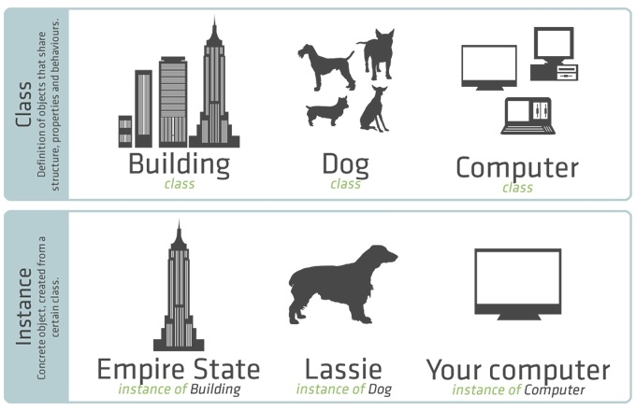

UML no solo sirve para las ciencias informáticas, también se puede usar en todo ámbito donde tenga sentido, y se puedan extrapolar los objetos de la vida real al diagrama.

**Por ejemplo, un carro:** sus gomas, timón, sus puertas (con sus variantes), el motor, la bomba de gasolina, los pistones, el conductor y resto de elementos. Todas estas relaciones se pueden modelar mediante un diagrama UML.

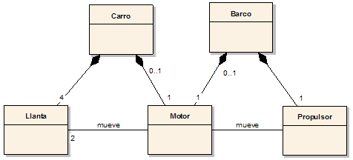

En general, existen 3 propósitos, que son los modos generales de cómo usar UML, siguiendo la clasificación de [Fowler](https://martinfowler.com/).

* UML puede ser muy detallado y rígido, a tal [nivel que sirve como un lenguaje de programación](https://martinfowler.com/bliki/UmlAsProgrammingLanguage.html), es decir, a un nivel que una herramienta pueda leer los gráficos de UML y generar un programa, tal y como lo hace [IBM Rational Software Architect](https://www.ibm.com/us-en/marketplace/rational-software-architect-designer) (esta forma de usar UML, en realidad es parte de lo que se conoce como Model Driven Architecture o MDA).

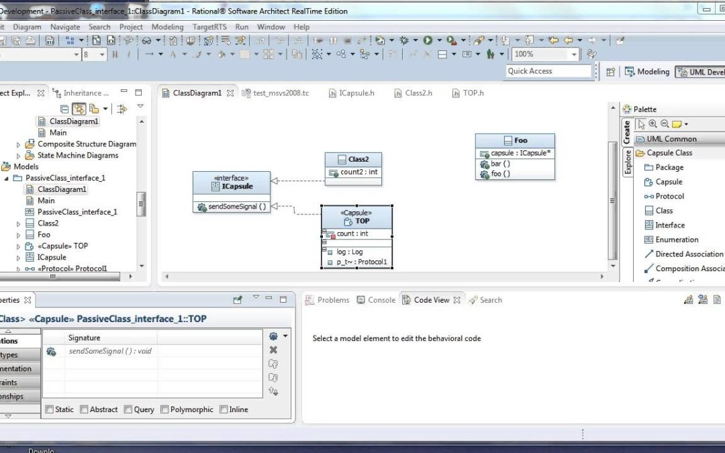

* [UML como plano de diseño o blueprint](https://martinfowler.com/bliki/UmlAsBlueprint.html), de alguna forma es la más clásica de usar UML (y quizá la más odiada), donde los diagramas son trabajados por un grupo de personas distintos a los programadores, como los planos de diseño son usados al construir un puente. enfoque en cascada

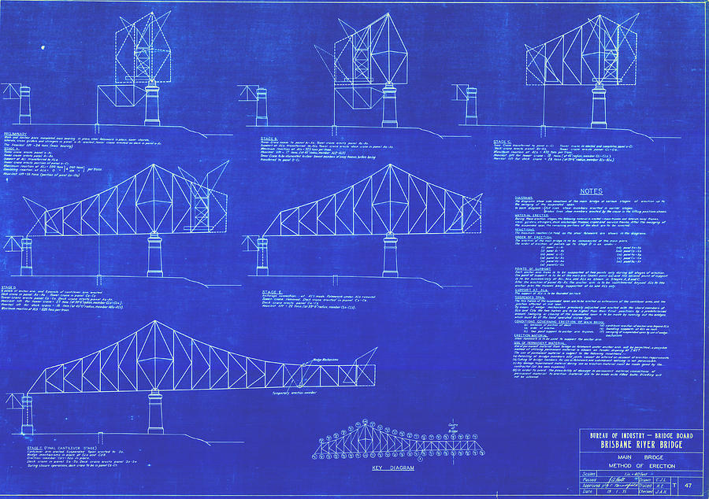

* [UML como bosquejos o sketch](https://martinfowler.com/bliki/UmlAsSketch.html), donde algún desarrollador o diseñador usa UML para explicar alguna parte del sistema.

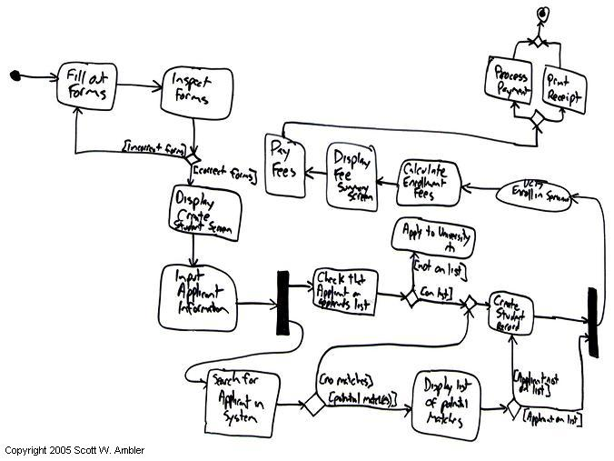

## Tipos de diagramas

### Diagramas UML – Estructurales

* Diagrama de Clases
* [Diagrama de componentes](https://es.wikipedia.org/wiki/Diagrama_de_componentes)
* [Diagrama de estructura compuesta](https://es.wikipedia.org/wiki/Diagrama_de_estructura_compuesta)
* [Diagrama de despliegue](https://es.wikipedia.org/wiki/Diagrama_de_despliegue)
* [Diagrama de objetos](https://es.wikipedia.org/wiki/Diagrama_de_objetos)
* [Diagrama de paquetes](https://es.wikipedia.org/wiki/Diagrama_de_paquetes)
* [Diagrama de perfil](https://en.wikipedia.org/wiki/Profile_diagram)

### Diagramas UML – Comportamiento

* Diagrama de flujo
* [Diagrama de comunicación](https://es.wikipedia.org/wiki/Diagrama_de_comunicaci%C3%B3n)
* [Diagrama global de interacciones](https://es.wikipedia.org/wiki/Diagrama_global_de_interacciones)
* [Diagrama de secuencia](https://es.wikipedia.org/wiki/Diagrama_de_secuencia)
* [Diagrama de Máquina de Estados](https://en.wikipedia.org/wiki/UML_state_machine)
* [Diagrama de tiempos](https://es.wikipedia.org/wiki/Diagrama_de_tiempos)
* [Diagrama de casos de uso](https://es.wikipedia.org/wiki/Diagrama_de_casos_de_uso)

## Diagrama de clase

Los diagramas de clase dentro de UML son composiciones estáticas que describen la estructura de un sistema, mostrando las clases del mismo, sus atributos, métodos y las relaciones entre los objetos.

Una clase es una descripción de conjunto de objetos que comparten los mismos atributos, operaciones, métodos, relaciones y semántica.

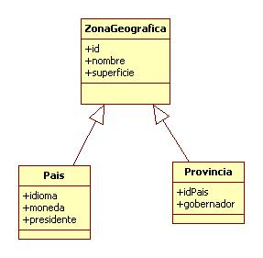

Las clases son gráficamente representadas por cajas con compartimentos para:

* Nombre de la clase, atributos y métodos
* Responsabilidades, Reglas, Historia de Modificaciones, etc.

Los diseñadores desarrollan clases como conjuntos de compartimentos que crecen en el tiempo agregando incrementalmente aspectos y funcionalidades, muy útil para las bases de datos relacionales.

## Diagrama de casos de uso

Es una forma de diagrama de comportamiento UML mejorado. El [Lenguaje de Modelado Unificado](https://es.wikipedia.org/wiki/UML) (UML), define una [notación gráfica](https://es.wikipedia.org/w/index.php?title=Unling&action=edit&redlink=1) para representar casos de uso llamada modelo de casos de uso. UML no define estándares para que el formato escrito describa los [casos de uso](https://es.wikipedia.org/wiki/Caso_de_uso), y así mucha gente no entiende que esta notación gráfica define la naturaleza de un caso de uso; sin embargo una notación gráfica puede solo dar una vista general simple de un caso de uso o un conjunto de casos de uso. Los **diagramas de casos de uso** son a menudo confundidos con los casos de uso. Mientras los dos conceptos están relacionados, los casos de uso son mucho más detallados que los diagramas de casos de uso. En los conceptos se debe detallar más de un caso de uso para poder identificar qué es lo que hace un caso de uso.

